Подробное послайдовое описание использования интерактивного образовательного ресурса «Эти забавные животные-III»
Блок | Содержание слайда | Управляющие кнопки | Номер слайда
 | Титульный: название ресурса, фамилия имя отчество автора | Переход на слайд 2 по щелчку. | 1
 | Содержание  Объекты SmartArt.  Разделы ресурса.  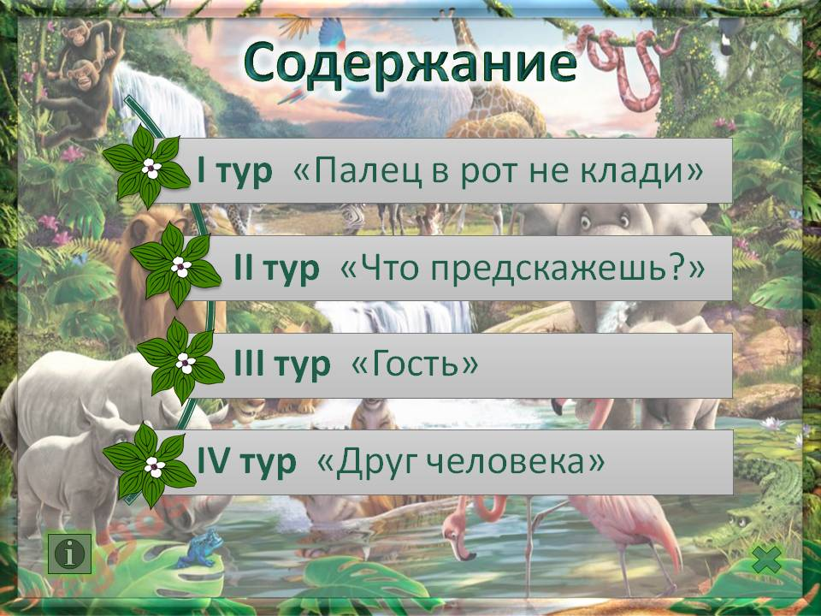 | - завершение демонстрации презентации.  На каждый прямоугольник настроена гиперссылка; выбрав любой, можно перейти на слайды соответствующего раздела. | 2
I | Учитель:  - Мы начинаем первый тур нашей игры. Он называется «Палец в рот не клади»  - У некоторых рыб и морских животных зубы не во рту, а гораздо глубже. Это для того, чтобы попавшая туда живая добыча не ускользнула. | Технологический приём «Инфографика»  Переход на информационный слайд осуществляется при щелчке на соответсвующую плашку  - переход к следующему слайду | 3-11
I | Учитель:  А у кого же зубов больше всех?  Правильный ответ –у садовой улитки. | Переход на следующий слайд осуществляется при нажатии на плашку с правильным ответом | 12
I | 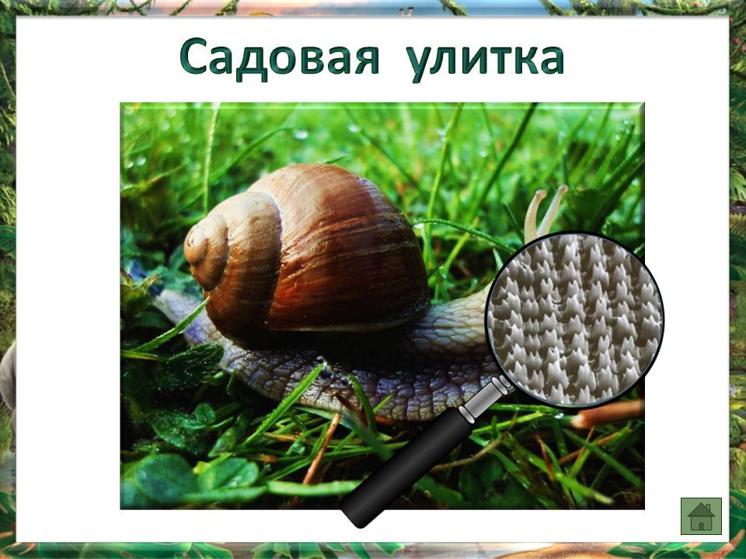 | При нажатии на экран с информацией появится картика улитки. При нажатии на картинку появится картика «лупа» с увеличением зубов улитки.  - возврат на слайд с содержанием. | 13
II | Учитель:  -Переходим ко второму туру «Что предскажешь?»  - Чтобы узнать о предстоящей погоде. мы включаем телевизор и слушаем сообщения синоптиков – людей, которые этим занимаются.  А как узнают об этом животные?  -Давно замечено, что они заблаговременно чуют малейшие изменения в погоде и принимают меры для своего спасения. На что уж, кажется, совсем не хитрое создание медуза, а и та за сутки перед штормом уходит в морские глубины. а барометр показывает шторм только за 15 часов. | Таблица, вторая часть которой закрыта. Анимация настроена по щелчку мыши на закрытую часть. Работать можно с любой строкой.  - переход к следующему слайду | 14
II | Викторина- раскраска  - (правильный ответ -поспешат заделать ходы и выходы)  - (правильный ответ –замолчат)  - Воробьи весёлым щебетом приветствуют солнышко, а перед дождём уныло молчат.  - (правильный ответ –не квакают)  - Вечером лягушки перед сухим днём будут устраивать громкие концерты – этим они выражают свой протест, ведь им больше нравится сырость и ненастье, поэтому перед дождём в болоте тишина. | При щелчке на плашку с правильным ответом происходит интеактивное раскрашивание  - переход к следующему слайду | 15-17
II | - Да, интересные наблюдения. Почему это всё происходит? Над этим ломают головы учёные, которых называют БИОНИКАМИ. Им ужасно хочется узнать секреты природы. Но, увы, природа не очень охотно их раскрывает. | Триггер установлен на катинку- профессора  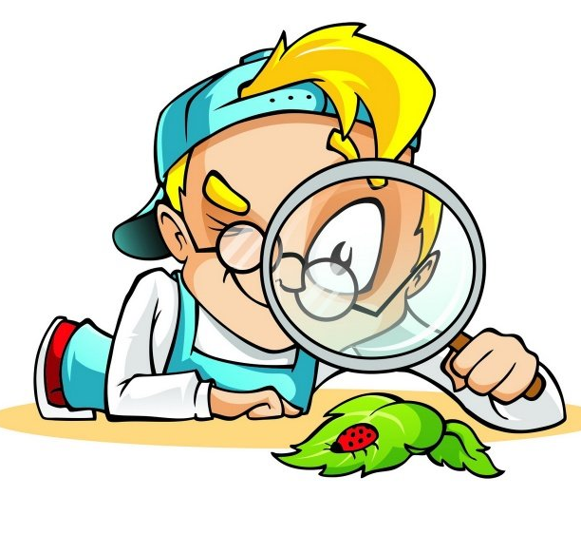  - возврат на слайд с содержанием. | 18
III | Учитель:  -В третьем туре нашей игры разговор пойдёт о царе всех зверей.  Картинка-пазл  -Догадайтесь, кто на картинке?  Царственная грива. величавая походка отличают его от других животных. Охотятся обычно вечером. Причем не одни, а всей семьёй. жертву настигает в стремительном броске. Его оружие – не только когти и клыки, но и хвост.В его кисточку упрятан шип. если потребуется, хвост может стать жёстким, как железный прут, и тугим, как плеть.  -Охотится лев по-царски: решительно и не прислушиваясь, откуда дует ветер. Не боится, что жертва учует его раньше времени, даже, бывает, порычит для устрашения. Царь… | Выход пазлов осуществляется при щелчке на плашку с описанием  - переход к следующему слайду | 19-21
III | Учитель:  - Но у царской особы есть недостатки.  (правильный ответ – много спит)  -Любит гроза саванн поспать. Бывает, дрыхнет по двадцать часов подряд! Кто ещё такая соня? Ну, конечно, обычная домашняя кошка.  Между прочим, ничего удивительного: лев и кошка близкие родственники и принадлежат к одному семейству – кошачьих. Они могут смотреть на солнце не моргая и прекрасно видят ночью – так уж устроены их глаза. | Завершается складываться картинка-пазл при нажатии на плашку с правильным ответом  - возврат на слайд с содержанием. | 22
IV | Учитель:  -Настала пора перейти к заключительному туру «Друг человека»  -Присмотрися к нашему Дружку, и что же мы увидим? | Щелчком по плашке с информационным материалам собирается иллюстрация-мозаика  - переход к следующему слайду | 23
IV | Учитель:  -Как он бежит?  (правильный ответ –высунул язык) | Переход на следующий слайд осуществляется при нажатии на плашку с правильным ответом  - переход к следующему слайду | 24
IV | Знаете ли вы… | - возврат на слайд с содержанием. | 25
 | Информационные источники  Ссылки на информационные источники, которые использовались при создании презентации. | - возвращение на слайд с содержанием | 26

